Lampiran 9
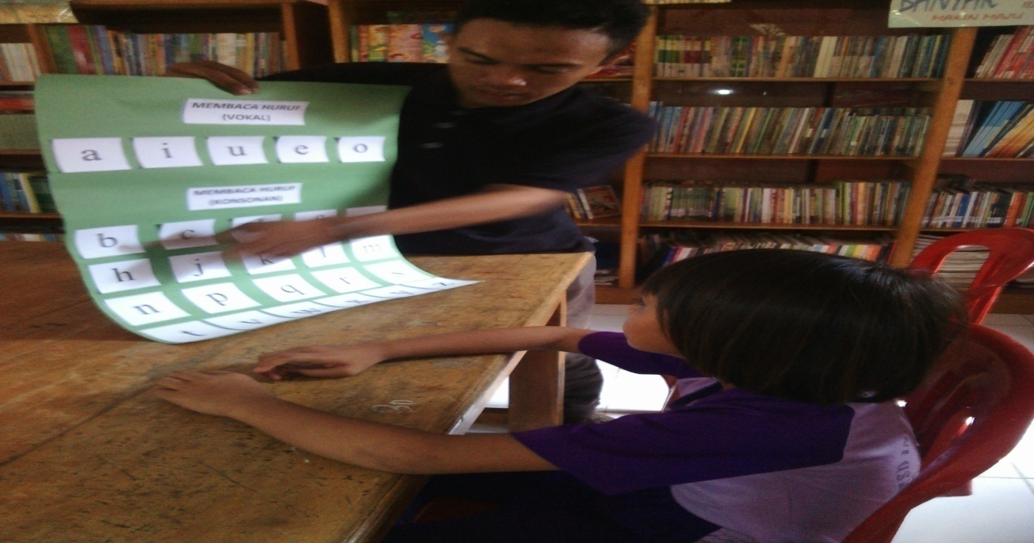
DOKUMENTASI
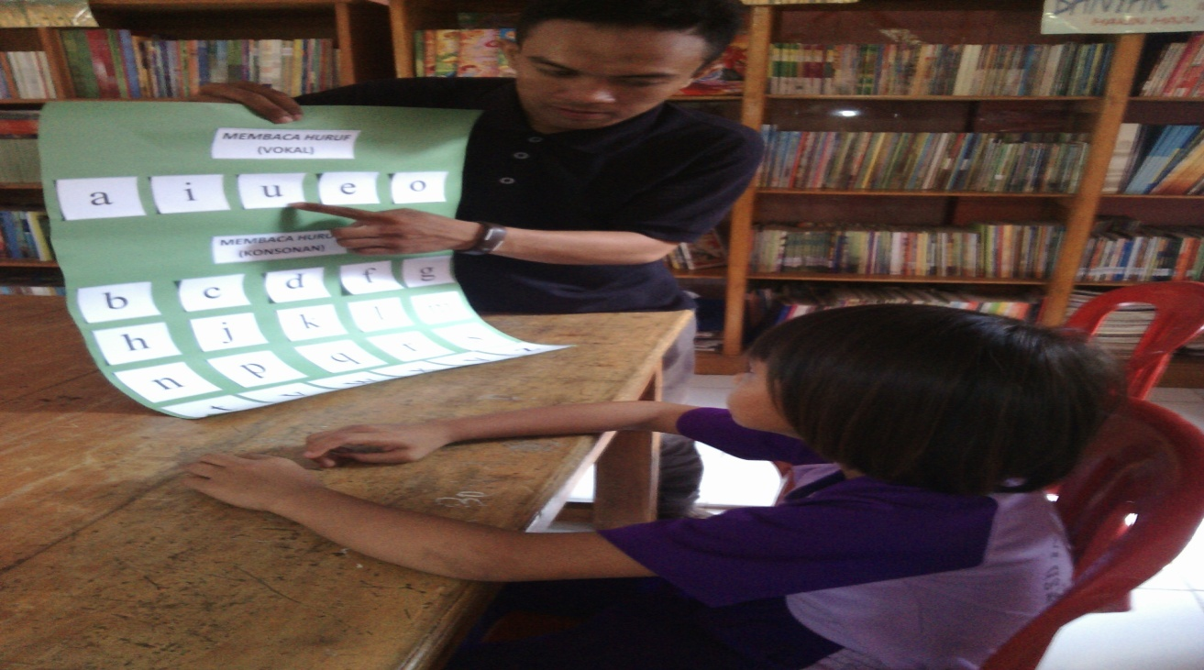
Peneliti menunjukkan huruf konsonan
Peneliti menunjukkan huruf vocal
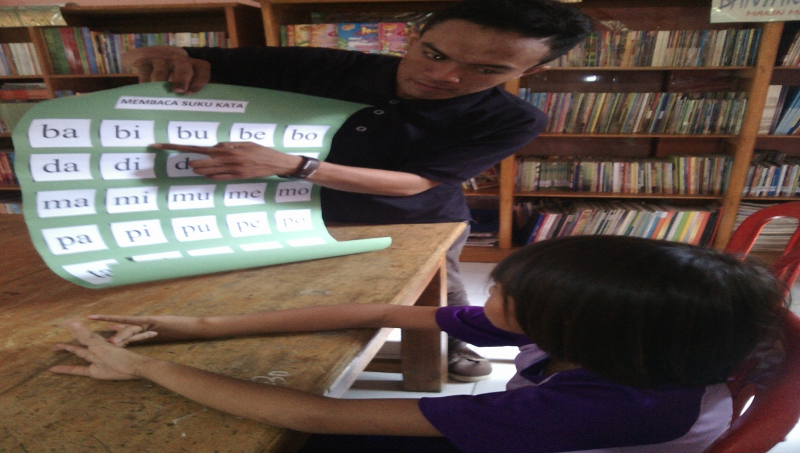
Murid membaca suku kata

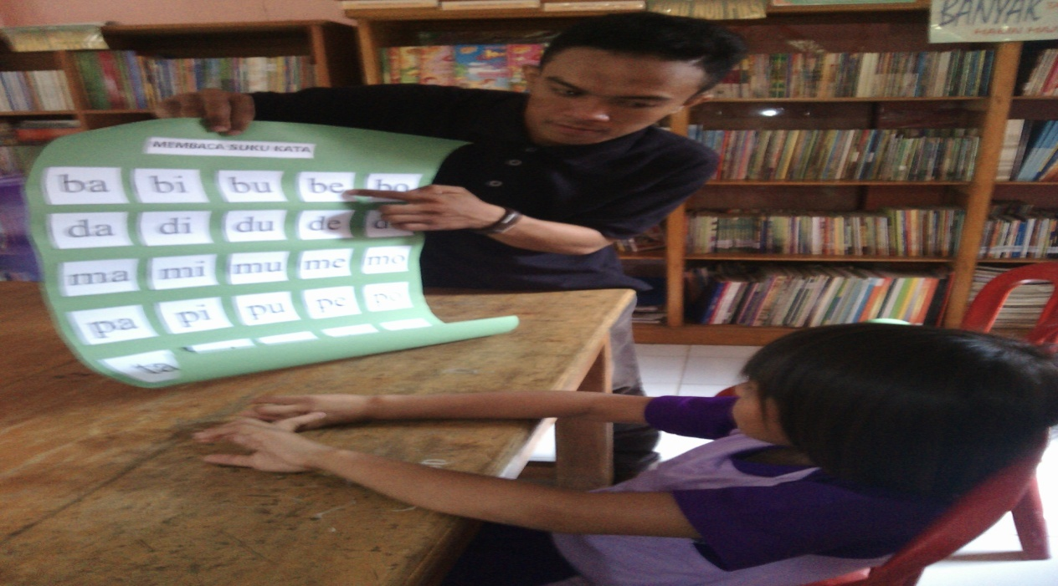
Murid kembali membaca suku kata

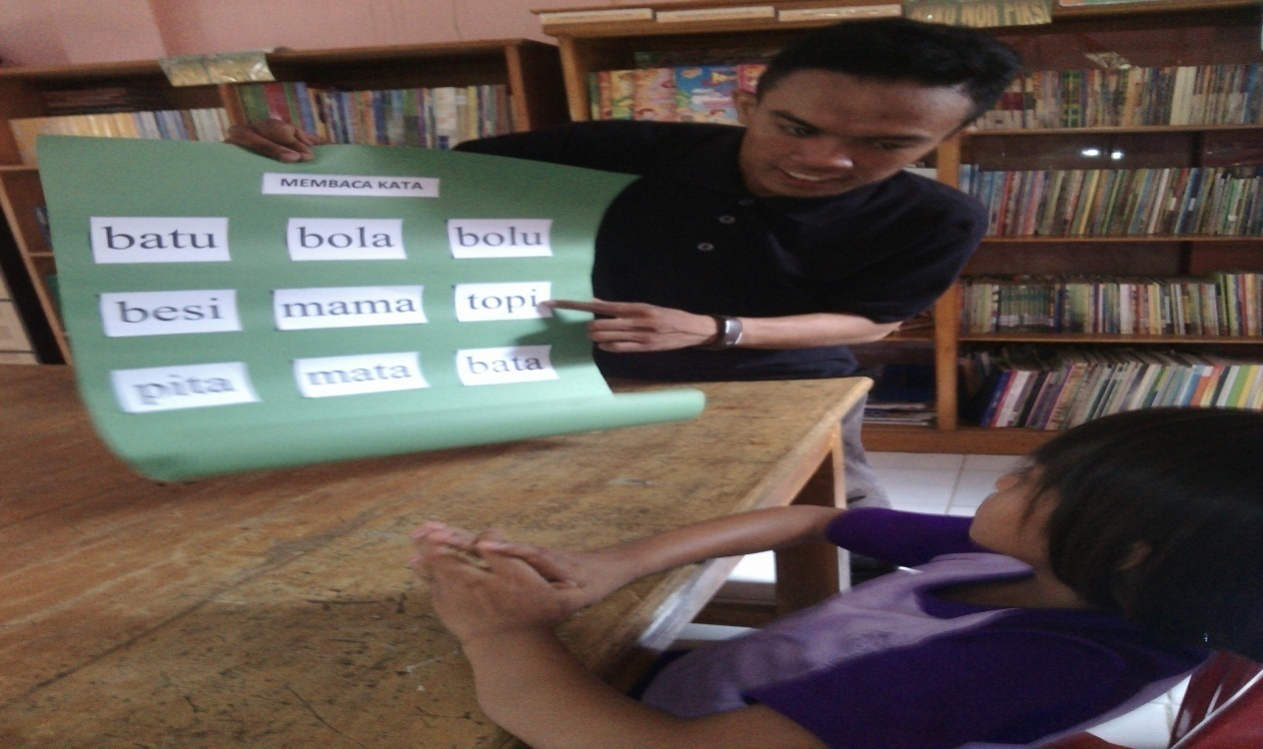
Murid kembali membaca kata

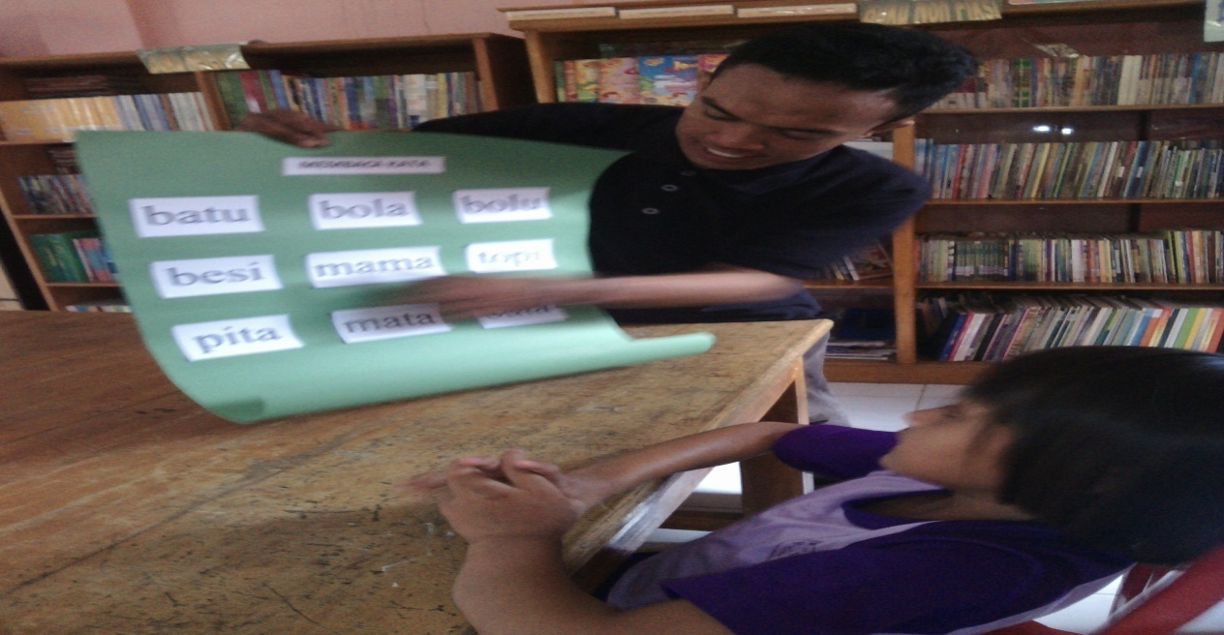
Murid membaca kata “mata”

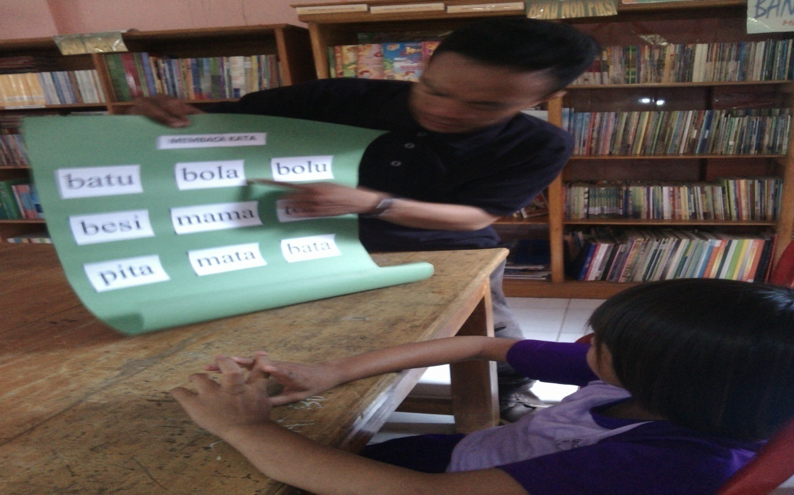
Murid membaca kata “bola”
Saat Melakukan Wawancara Guru Kelas
